广州大学学生实验报告

开课学院及实验室：计算机科学与工程实验 室 2019年 5 月 13 日
学院 | 计算机科学与教育软件学院 |  | 年级、专业、班 | 软件171 | 姓名 | 林欣煜 | 学号 | 1706300032
实验课程名称 |  | 数据结构 |  |  |  |  | 成绩
实验项目名称 |  | 实验一：图的遍历生成树 |  |  |  |  | 指导老师
一、实验目的
1.熟悉图结构
2.掌握图结构上的各种操作
3.学会运用图结构求解问题
二、使用仪器、器材
微机一台
操作系统：Win10
编程软件：VSCode
三、实验内容及原理
编写程序实现对下图的先深、先广遍历
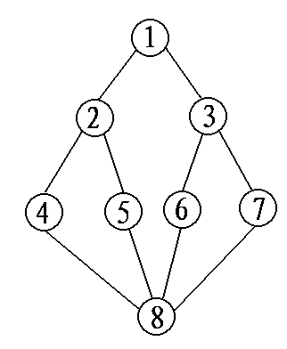
具体要求：
1. 使用图的邻接矩阵表示法进行编程
2. 实现如下基本接口
FirstAdj(v): 找到编号为v的顶点的第一个邻接顶点
NextAdj(v,w): 设w是v的邻接顶点, 找到v的排在w后的下一个邻接顶点.
DepthFirstSearch(v) 对连通图从顶点v开始进行深度优先访问
BroadFirstSearch(v) 对连通图从顶点v开始进行广度优先访问

图的存储结构：
struct Graph {
int v[500];
int e[500][500];
int vsum, esum; // 结点总数和边树
bool visited[500]; // 标记该结点是否已被访问
};

先对输入的结点信息进行初始化，将每个结点设置为为访问，每个结点之间的距离为 -1，表示不连通。再根据输入的边的信息给结点对赋值。

// 创建图
void createGraph(Graph &graph) {
cout<<"请输入图的节点总数和边数"<<endl;
cin>>graph.vsum>>graph.esum;
cout<<"请输入图中节点的信息"<<endl;
for(int i=0; i<graph.vsum; i++) {
cin>>graph.v[i];
}
// 先把所有节点之间都设置为不连通和未访问
for(int i=0; i<graph.vsum; i++) {
graph.visited[graph.v[i]] = false;
for(int j=0; j<graph.vsum; j++) {
graph.e[graph.v[i]][graph.v[j]] = -1;
}
}
cout<<"请输入图中各边的两个顶点和边长"<<endl;
for(int i=0; i<graph.esum; i++) {
int v1, v2, w;
cin>>v1>>v2>>w;
graph.e[v1][v2] = w;
graph.e[v2][v1] = w;
}
}

寻找编号为v的顶点的第一个邻接顶点，只要遍历图，先定位到顶点v，再寻找到v和某一个结点之间的距离不为 -1，即两者连通即可。
设w是v的邻接顶点, 找到v的排在w后的下一个邻接顶点，也是通过的思路，只是需要先定义一个变量来标记是否已经找到了顶点w，等找到了之后再去寻找它的下一个邻接点。

// 找到编号为v的顶点的第一个邻接顶点
int find(Graph graph) {
cout<<"请输入要查找的顶点信息"<<endl;
int v;
cin>>v;
for(int i=0; i<graph.vsum; i++) {
// 先定位到 v 顶点
if(graph.v[i] == v) {
for(int j=0; j<graph.vsum; j++) {
int temp = graph.v[j];
if(graph.e[v][temp] != -1) {
cout<<"和顶点 "<<v<<" 邻接的第一个顶点为 "<<temp<<endl;
return temp;
}
}
}
}
return 0;
}

深度优先广度，主要是从开始遍历的顶点开始，寻找它的邻接点，找到后并且该邻接点没有被访问过就递归深度遍历它，并把它标记为已访问。如果当前顶点没有邻接点或邻接点都已经被访问过了，则回溯到最近的一个顶点继续深度遍历。

// 从顶点start开始搜索，遍历结果存储在str中
void DFS(Graph &graph, int start, string &str) {
str += (start + 48);
str += "->";
graph.visited[start] = true;
for(int i=0; i<graph.vsum; i++) {
int temp = graph.v[i];
if(graph.visited[temp] == false && graph.e[start][temp] != -1) {
DFS(graph, temp, str);
}
}
}

广度优先遍历，跟二叉树的层序遍历类似。使用一个队列来保存，从开始遍历的顶点开始，将该顶点放入到队列中，以队列是否为空来判断是否遍历完成。先从队首取出一个顶点，将其标记为已访问并出队。先遍历它的所有邻接点。将连通的未访问到的顶点放入到队列中，并标记为已访问，后不断循环出队入队即可。

// 对连通图从顶点v开始进行广度优先访问
void BFS(Graph &graph, int start, string &str) {
queue<int> q;
q.push(start);
graph.visited[start] = true;
while(!q.empty()) {
int top = q.front();
q.pop();
str += (top + 48);
str += "->";
for(int i=0; i<graph.vsum; i++) {
int temp = graph.v[i];
if(graph.e[top][temp] != -1 && graph.visited[temp] == false) {
q.push(temp);
graph.visited[temp] = true;
}
}
}
}

可以单独定义一个遍历函数，来选择要进行遍历的方式和开始遍历的顶点。并将图和遍历结果（存储在一个string中）作为引用传递过去，这样在DFS和BFS函数中才能修改到原图的信息。

// 选择DFS或BFS对连通图从顶点v开始进行遍历
void traversal(Graph &graph) {
for(int i=0; i<graph.vsum; i++) {
graph.visited[graph.v[i]] = false;
}
cout<<"请输入DFS或BFS选择相应的方式进行遍历"<<endl;
string method;
cin>>method;
cout<<"请输入要开始遍历的顶点V"<<endl;
int start;
cin>>start;
string str = "";
if(method == "DFS") {
DFS(graph, start, str);
cout<<"深度遍历顶点 ";
}
else if(method == "BFS") {
BFS(graph, start, str);
cout<<"广度遍历顶点 ";
}
str = str.substr(0, str.length()-2);
cout<<start<<" 的结果为"<<endl;
cout<<str<<endl;
}

四、实验过程原始数据记录
#include <iostream>
#include <bits/stdc++.h>
using namespace std;
// 图的存储结构
struct Graph {
int v[500];
int e[500][500];
int vsum, esum; // 结点总数和边树
bool visited[500]; // 标记该结点是否已被访问
};

// 创建图
void createGraph(Graph &graph) {
cout<<"请输入图的节点总数和边数"<<endl;
cin>>graph.vsum>>graph.esum;
cout<<"请输入图中节点的信息"<<endl;
for(int i=0; i<graph.vsum; i++) {
cin>>graph.v[i];
}
// 先把所有节点之间都设置为不连通和未访问
for(int i=0; i<graph.vsum; i++) {
graph.visited[graph.v[i]] = false;
for(int j=0; j<graph.vsum; j++) {
graph.e[graph.v[i]][graph.v[j]] = -1;
}
}
cout<<"请输入图中各边的两个顶点和边长"<<endl;
for(int i=0; i<graph.esum; i++) {
int v1, v2, w;
cin>>v1>>v2>>w;
graph.e[v1][v2] = w;
graph.e[v2][v1] = w;
}
}

// 打印邻接矩阵
void print(Graph graph) {
cout<<"输出图中各个结点的信息和连通的边"<<endl;
for(int i=0; i<graph.vsum; i++) {
for(int j=0; j<graph.vsum; j++) {
cout<<graph.v[i]<<" "<<graph.v[j]<<" "<<graph.e[graph.v[i]][graph.v[j]]<<endl;
}
cout<<endl;
}
}

// 找到编号为v的顶点的第一个邻接顶点
int find(Graph graph) {
cout<<"请输入要查找的顶点信息"<<endl;
int v;
cin>>v;
for(int i=0; i<graph.vsum; i++) {
// 先定位到 v 顶点
if(graph.v[i] == v) {
for(int j=0; j<graph.vsum; j++) {
int temp = graph.v[j];
if(graph.e[v][temp] != -1) {
cout<<"和顶点 "<<v<<" 邻接的第一个顶点为 "<<temp<<endl;
return temp;
}
}
}
}
return 0;
}

// 设w是v的邻接顶点, 找到v的排在w后的下一个邻接顶点
int findNext(Graph graph) {
cout<<"请输入顶点V和它的邻接顶点W"<<endl;
int w,v;
cin>>v>>w;
// 标记是否已经找到了 W 顶点
bool mark = false;
for(int i=0; i<graph.vsum; i++) {
// 先定位到 v 顶点
if(graph.v[i] == v) {
for(int j=0; j<graph.vsum; j++) {
int temp = graph.v[j];
if(temp == w) {
if(graph.e[v][w] == -1) {
cout<<"顶点 v 和顶点 w 不连通"<<endl;
return 0;
}
mark = true;
}
else if(graph.e[v][temp] != -1 && mark == true) {
cout<<"顶点 "<<v<<" 的排在 "<<w<<" 后的下一个邻接顶点是 "<<temp<<endl;
return temp;
}
}
}
}
cout<<"没有找到符合条件的顶点"<<endl;
return 0;
}

// 从顶点start开始搜索，遍历结果存储在str中
void DFS(Graph &graph, int start, string &str) {
str += (start + 48);
str += "->";
graph.visited[start] = true;
for(int i=0; i<graph.vsum; i++) {
int temp = graph.v[i];
if(graph.visited[temp] == false && graph.e[start][temp] != -1) {
DFS(graph, temp, str);
}
}
}

// 对连通图从顶点v开始进行广度优先访问
void BFS(Graph &graph, int start, string &str) {
queue<int> q;
q.push(start);
graph.visited[start] = true;
while(!q.empty()) {
int top = q.front();
q.pop();
str += (top + 48);
str += "->";
for(int i=0; i<graph.vsum; i++) {
int temp = graph.v[i];
if(graph.e[top][temp] != -1 && graph.visited[temp] == false) {
q.push(temp);
graph.visited[temp] = true;
}
}
}
}

// 选择DFS或BFS对连通图从顶点v开始进行遍历
void traversal(Graph &graph) {
for(int i=0; i<graph.vsum; i++) {
graph.visited[graph.v[i]] = false;
}
cout<<"请输入DFS或BFS选择相应的方式进行遍历"<<endl;
string method;
cin>>method;
cout<<"请输入要开始遍历的顶点V"<<endl;
int start;
cin>>start;
string str = "";
if(method == "DFS") {
DFS(graph, start, str);
cout<<"深度遍历顶点 ";
}
else if(method == "BFS") {
BFS(graph, start, str);
cout<<"广度遍历顶点 ";
}
else {
cout<<"请选择有效的遍历方式"<<endl;
return;
}
str = str.substr(0, str.length()-2);
cout<<start<<" 的结果为"<<endl;
cout<<str<<endl;
}

int main() {
while(1) {
Graph graph;
createGraph(graph);
// print(graph);
find(graph);
findNext(graph);
traversal(graph);
traversal(graph);
}
}

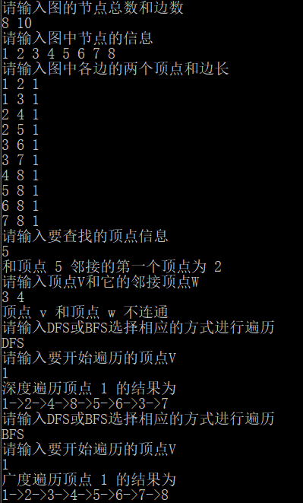
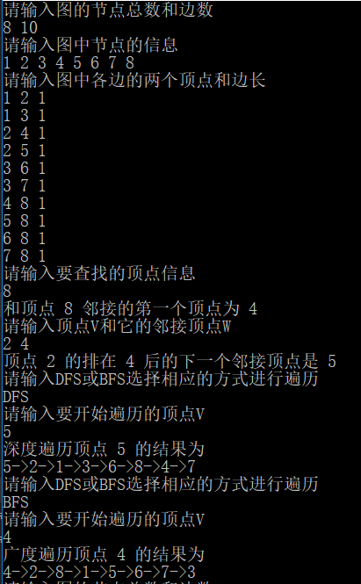
五、实验结果及分析
这个实验相对比较容易，主要考察的是深度优先遍历和广度优先遍历。顾名思义，两者的区别就在于一个先遍历邻接点的邻接点，已知挖到最底层再回溯，另一个则是逐步遍历顶点的所有邻接点。但是使用邻接矩阵遍历的时间复杂度是O(n^2)，而邻接表的时间复杂度是O(n + e)。

